Resolución del Pleno del Instituto de Transparencia, Acceso a la Información Pública y Protección de Datos Personales del Estado de México y Municipios, con domicilio en Metepec, Estado de México, a doce de junio de dos mil diecinueve.
VISTO el expediente electrónico formado con motivo del recurso de revisión número 02320/INFOEM/IP/RR/2019, interpuesto por el C. XXXXXXXXXXXXXXX, en lo sucesivo El Recurrente, en contra de la falta de respuesta del Organismo Público Descentralizado para la Prestación de los Servicios de Agua Potable, Alcantarillado y Saneamiento de Atizapán de Zaragoza, en lo subsecuente El Sujeto Obligado, se procede a dictar la presente resolución.

A N T E C E D E N T E S D E L A S U N T O
PRIMERO. De la Solicitud de Información.
Con fecha catorce de marzo de dos mil dieciocho, El Recurrente, presentó a través del Sistema de Acceso de Información Mexiquense (SAIMEX) ante El Sujeto Obligado, solicitud de acceso a la información pública, registrada bajo el número de expediente 00042/OASATIZARA/IP/2019, mediante la cual solicitó información en el tenor siguiente:
“solicito todo el presupuesto autorizado para este 2019.” [Sic]
Modalidad de entrega: A través del SAIMEX.
SEGUNDO. De la respuesta del Sujeto Obligado.
De las documentales que se muestran en el expediente electrónico del SAIMEX, se muestra que en fecha veintiséis de marzo de la presente anualidad, el Sujeto Obligado remitió la información siguiente:

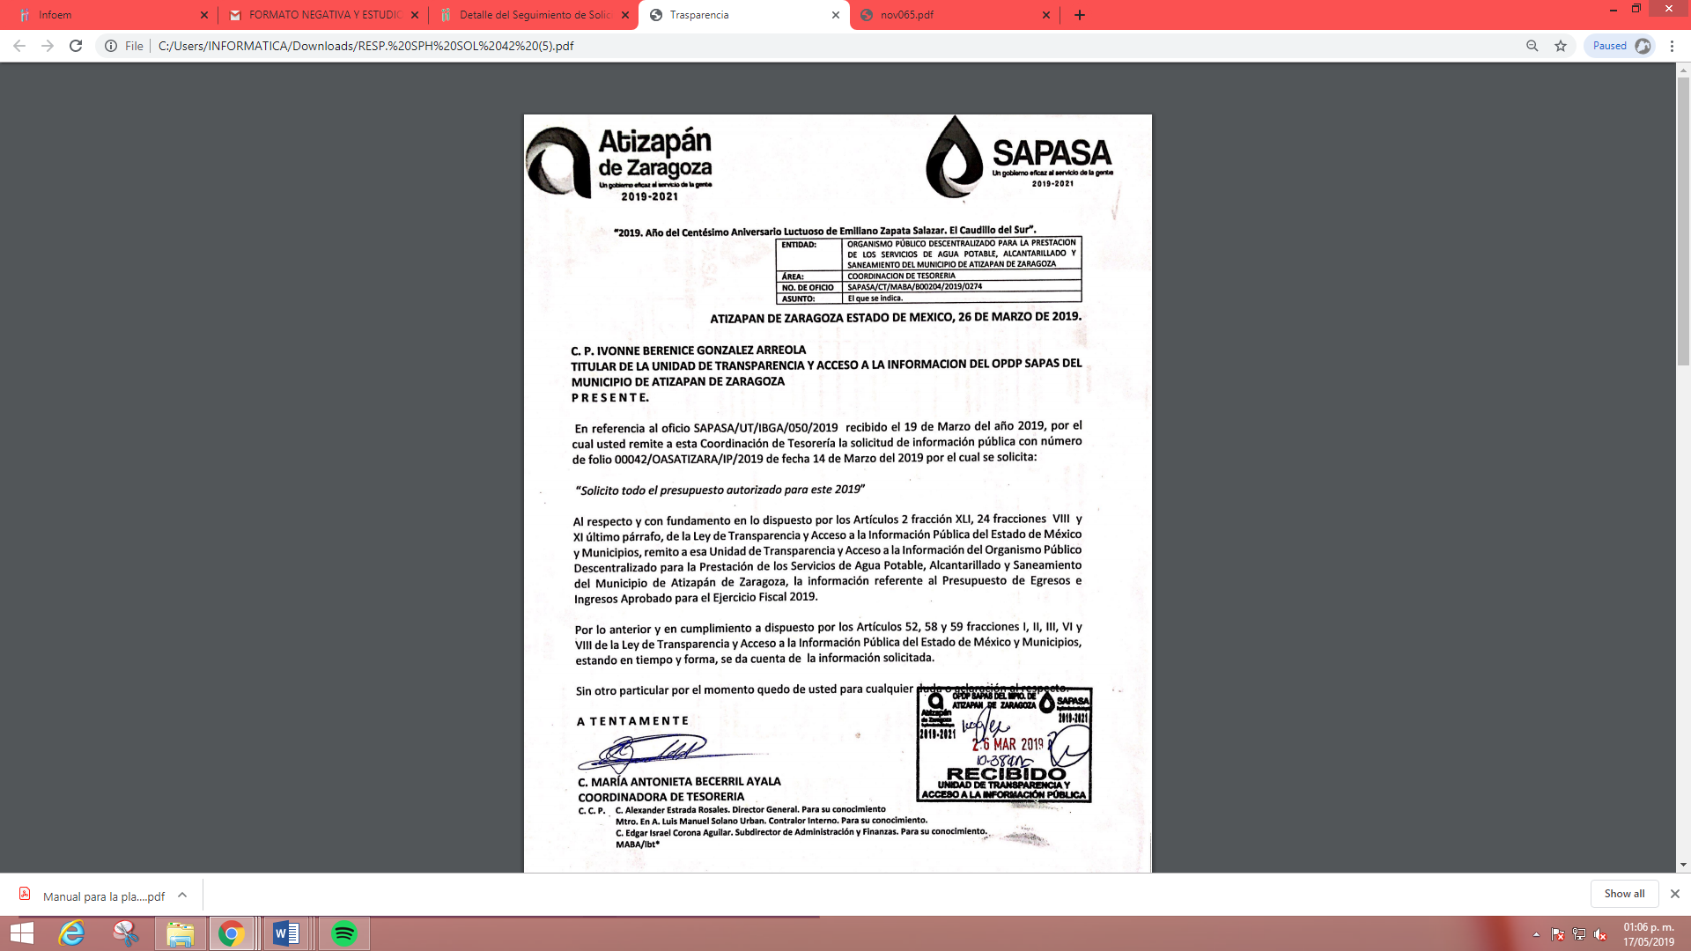

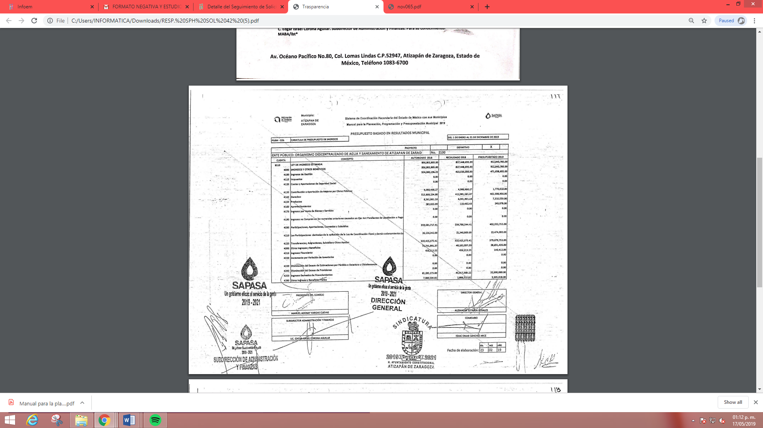

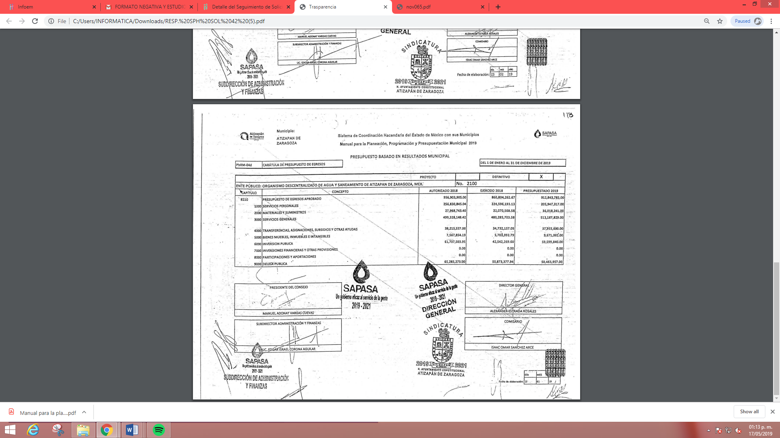

TERCERO. Del recurso de revisión.
Inconforme con la falta de respuesta por El Sujeto Obligado, El Recurrente interpuso el recurso de revisión, en fecha cinco de abril del año en curso, el cual fue registrado con el expediente número 02320/INFOEM/IP/RR/2019, en el cual arguye, las siguientes manifestaciones:
Acto Impugnado:
“respuesta de la autoridad” [Sic]

Razones o Motivos de Inconformidad:
“la información es incompleta” [Sic]

CUARTO. Del turno del recurso de revisión.
Medio de impugnación que le fue turnado a la Comisionada Zulema Martínez Sánchez, por medio del sistema electrónico en términos del arábigo 185 fracción I de la Ley de Transparencia y Acceso a la información Pública del Estado de México y Municipios, del cual recayó acuerdo de admisión en fecha cinco de abril de la presente anualidad determinándose en él, un plazo de siete días para que las partes manifestaran lo que a su derecho corresponda en términos del numeral ya citado.
QUINTO. De la etapa de instrucción.
Así, una vez transcurrido el término legal referido se destaca que tanto el Sujeto Obligado como el Recurrente no emitieron manifestaciones, como se muestra a continuación:
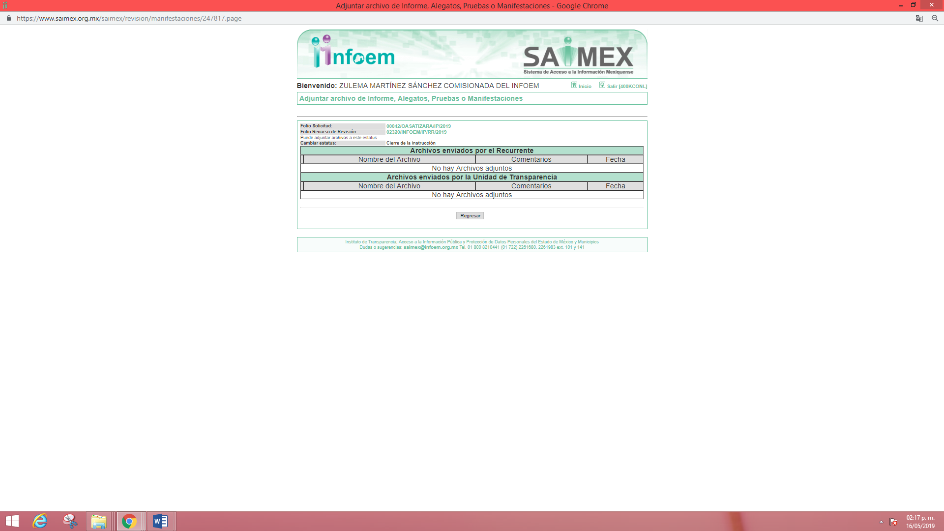

Del cierre de instrucción.
Así, una vez transcurrido el término legal, se decretó el cierre de instrucción con fecha dos de mayo de los corrientes, en términos del artículo 185 Fracción VI de la Ley de Transparencia y Acceso a la Información Pública del Estado de México y Municipios, iniciando el término legal para dictar resolución definitiva del asunto.
Así, en fecha tres de junio de la presente anualidad, se amplió el plazo para dictar resolución, en términos del artículo 181 de la Ley de Transparencia y Acceso a la Información Pública del Estado de México y Municipios.

C O N S I D E R A N D O
PRIMERO. De la competencia.
Este Instituto de Transparencia, Acceso a la Información Pública y Protección de Datos Personales del Estado de México, es competente para conocer y resolver el presente recurso de revisión interpuesto por El Recurrente conforme a lo dispuesto en los artículos 6, apartado A, fracción IV de la Constitución Política de los Estados Unidos Mexicanos, 5, párrafos vigésimo, vigésimo primero y vigésimo segundo fracción IV de la Constitución Política del Estado Libre y Soberano de México, 1, 2 fracción II, 13, 29, 36 fracciones II y III, 176, 178, 179, 181 párrafo tercero, 182, 185, 188 y 194 de la Ley de Transparencia y Acceso a la Información Pública del Estado de México y Municipios, 9 fracciones I y XXIV, 11 y 14 fracción I del Reglamento Interior del Instituto de Transparencia, Acceso a la Información Pública y Protección de Datos Personales del Estado de México y Municipios.

SEGUNDO. Sobre los alcances del recurso de revisión.
Derivado de la impugnación realizada, es preciso e importante señalar que el recurso de revisión inmerso en la Ley de Transparencia vigente en la entidad, tiene el fin y alcance que señalan los numerales 176, 179 fracción V, 181 párrafo cuarto, 194 y 195 y demás aplicables de la Ley de Transparencia y Acceso a la Información Pública del Estado de México y Municipios vigente, el cual será analizado conforme a las actuaciones que obren en el expediente electrónico, con la finalidad de reparar cualquier posible afectación al derecho de acceso a la información pública y garantizando el principio rector de máxima publicidad.

TERCERO. De las causas de improcedencia.
En el procedimiento de acceso a la información y de los medios de impugnación de la materia, se advierten diversos supuestos de procedibilidad, los cuales deben estudiarse con la finalidad de dar cumplimiento a los principios de legalidad y objetividad inmersos en el artículo 9 de Ley de Transparencia y Acceso a la Información Pública del Estado de México y Municipios, en correlación con la seguridad jurídica que debe generar lo actuado ante este Organismo garante.

Siendo facultad de este Órgano entrar al estudio de las causas de improcedencia que hagan valer las partes o que se adviertan de oficio por este Resolutor y por ende objeto de análisis previo al estudio de fondo del asunto, en los presupuestos procesales sobre el inicio o trámite de un proceso, generando eficacia jurídica en las resoluciones, máxime que se trata de una figura procesal adoptada en la ley de la materia, la cual impide su estudio y resolución cuando una vez admitido el recurso de revisión se advierta una causa de improcedencia que permita sobreseer el recurso de revisión, sin estudiar el fondo del asunto; circunstancias anteriores que no son incompatibles con el derecho de acceso a la justicia, ya que éste no se coarta por regular causas de improcedencia y sobreseimiento con tales fines.

Así las cosas, del análisis del expediente electrónico no se advierte ninguna causa de improcedencia que se actualice ni mucho menos alguna hecha valer por alguna de las partes, procediendo al estudio del fondo del asunto, en los siguientes términos.

CUARTO. Estudio y resolución del asunto
El análisis del presente recurso, se basará en el contenido íntegro de las actuaciones que obran en el expediente electrónico, para así estar en posibilidad este Órgano Colegiado de dictar el fallo correspondiente conforme a derecho, tomando en consideración los elementos aportados por las partes y apegándose en todo momento al principio de máxima publicidad consagrado en nuestra Constitución Federal, Local y demás leyes aplicables en la materia, así como en los tratados internacionales en los que el Estado Mexicano sea parte, en concordancia con el párrafo tercero del artículo 1 de la Constitución Federal y el diverso 8 de la Ley de Transparencia local.
En este sentido nuestro estudio versará en determinar si la información remitida mediante respuesta colma el derecho de acceso a la información solicitado por el Recurrente, para ello analizaremos lo solicitado y la información proporcionada.
El requerimiento solicitado versa en obtener lo siguiente: “SOLICITO TODO EL PRESUPUESTO AUTORIZADO PARA ESTE 2019.” A lo que el Sujeto Obligado respondió que “remito a esa Unidad de Transparencia y Acceso a la Información del Organismo Público Descentralizado para la Prestación de los Servicios de agua Potable, Alcantarillado y Saneamiento del Municipio de Atizapán de Zaragoza la información referente al Presupuesto de Egresos e Ingresos para el ejercicio fiscal 2019.”
Ante la respuesta descrita el particular presentó el respectivo recurso de revisión, en el que manifestó sustancialmente como motivos de inconformidad que la información es incompleta.
Recordemos que lo solicitado por el particular es conocer todo el presupuesto asignado para el ejercicio 2019, en este sentido es necesario mencionar que el Presupuesto de Egresos para el Ejercicio Fiscal 2019 es un documento integral que contempla una serie de formatos y documentación que es realizado en la etapa de planeación, programación y presupuestario municipal bajo los lineamientos que para tales fines establece el Órgano Superior de Fiscalización del Estado de México (OSFEM) y de manera complementaria la Secretaría de Finanzas, esta última emite para tales efectos el Manual para la Planeación, Programación y Presupuesto Municipal para el Ejercicio Fiscal 2019, publicado en la “Gaceta de Gobierno” de fecha seis de noviembre de dos mil dieciocho y que es visible en el siguiente enlace: http://legislacion.edomex.gob.mx/sites/legislacion.edomex.gob.mx/files/files/pdf/gct/2018/nov065.pdf.

Por su parte el Código Financiero del Estado de México y Municipios, conceptualiza al Presupuesto de Egresos Municipal como el instrumento jurídico, de política económica y de política de gasto, que aprueba el Cabildo, conforme a la propuesta que presenta el C. Presidente Municipal, en el cual se establece el ejercicio, control y evaluación del gasto público de las Dependencias Administrativas y Organismos Municipales Descentralizados, a través de los programas derivados del Plan de Desarrollo Municipal, durante el ejercicio fiscal correspondiente.

El Código Financiero del Estado de México y Municipios establece en su artículo 302 que para el caso de los municipios, el Presidente Municipal presentará al Ayuntamiento a más tardar el veinte de diciembre, el Proyecto del Presupuesto de Egresos.
Así mismo el artículo 304 dispone que la presentación del Proyecto de Presupuesto de Egresos, a nivel municipal, deberá incluir, entre otras cosas lo siguiente:
…
VII. Estimaciones de egresos, por cada una de sus fuentes, agrupados de la siguiente forma:
1.- Clasificación Programática a nivel de programas presupuestarios y proyectos.
2.- Clasificación Administrativa.
3.- Clasificación Económica.

En este sentido la composición del Presupuesto de egresos contempla diversos formatos de los que encontramos los siguientes PbRM-01a Programa Anual Dimensión Administrativa del Gasto, PbRM-01b Programa Anual Descripción del Programa Presupuestario, PbRM-01c Programa Anual de Metas de actividad por Proyecto, PbRM-01d Ficha técnica de diseño de indicadores estratégicos o de gestión, PbRM-01e Matriz de indicadores para resultados por programa presupuestario y dependencia general, PbRM-02a Calendarización de Metas de actividad por Proyecto, PbRM-03a Presupuesto de Ingresos Detallado, PbRM-03b Caratula de Presupuesto de Ingresos, PbRM-04a Presupuesto de Egresos Detallado, PbRM-04b Presupuesto de Egresos por Objeto del Gasto, PbRM-04c Presupuesto de Egresos Global Calendarizado, PbRM-04d Caratula de Presupuesto de Egresos, PbRM-05 Tabulador de Sueldos, PbRM-06 Programa Anual de Adquisiciones, PbRM-07 Programa Anual de Obra y PbRM-07b Programa Anual de Obra (Reparaciones y Mantenimiento).
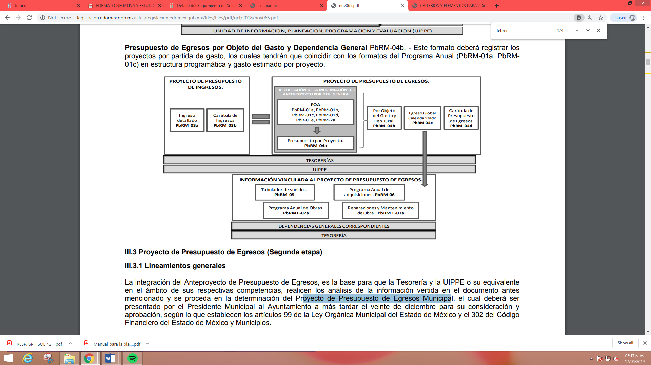

En virtud de lo anterior y de acuerdo a lo establecido en el Manual para la Planeación, Programación y Presupuesto Municipal para el Ejercicio Fiscal 2019, en lo que respecta al punto III. 2. 1. Lineamientos para la Integración del Programa Anual, párrafo quinto se advierte: “Para la formulación del Programa Anual deberán ser llenados los formatos: PbRM-01a; PbRM-01b; PbRM-01c; PbRM-01dy PbRM-01e.” así como todos los descritos en el párrafo que antecede por ser formatos que integran el anteproyecto y proyecto del presupuesto de egresos, se entenderá por Presupuesto de Egresos para el ejercicio 2019, todos los formatos en cita, pudiendo ser los documentos que satisfagan la información solicitada por el Recurrente; al respecto la normatividad de referencia, despliega un Catálogo de Formatos, los cuales se insertan a fin de ejemplificar:
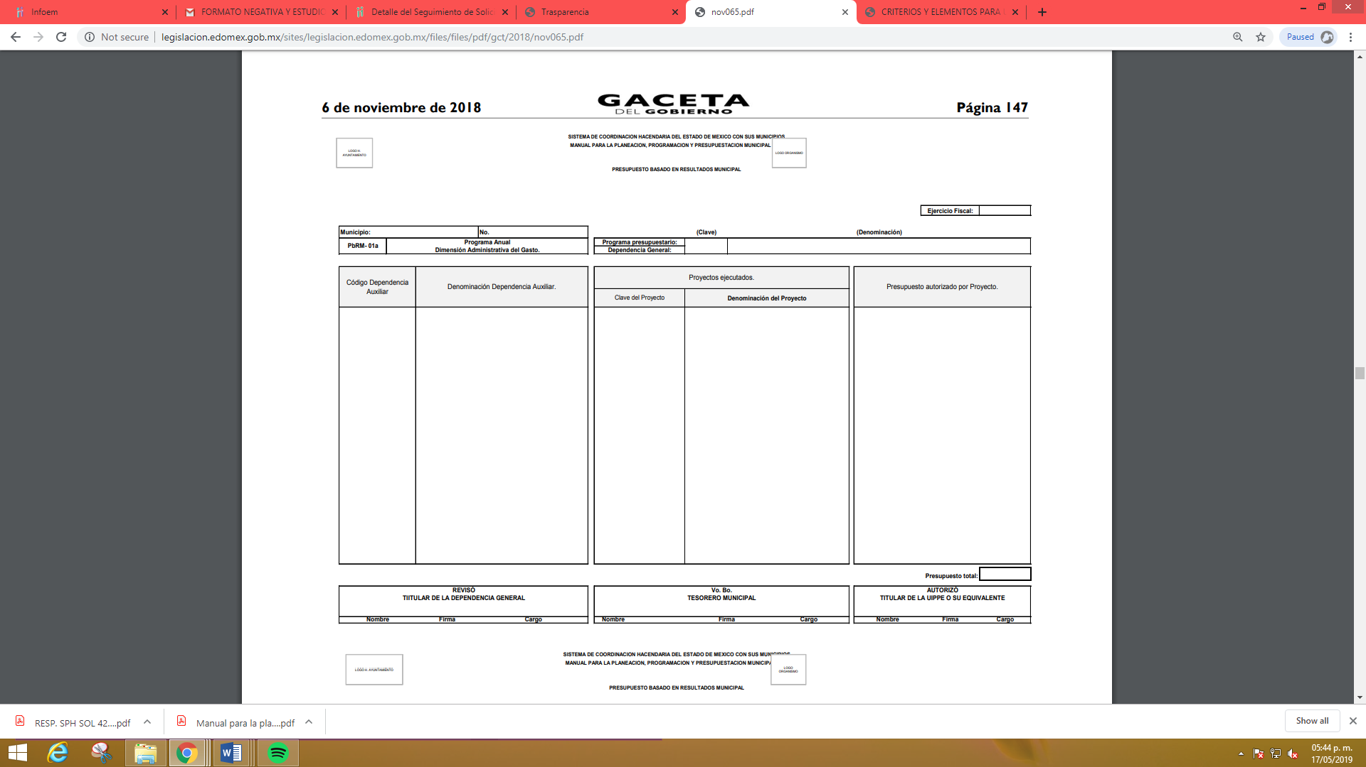
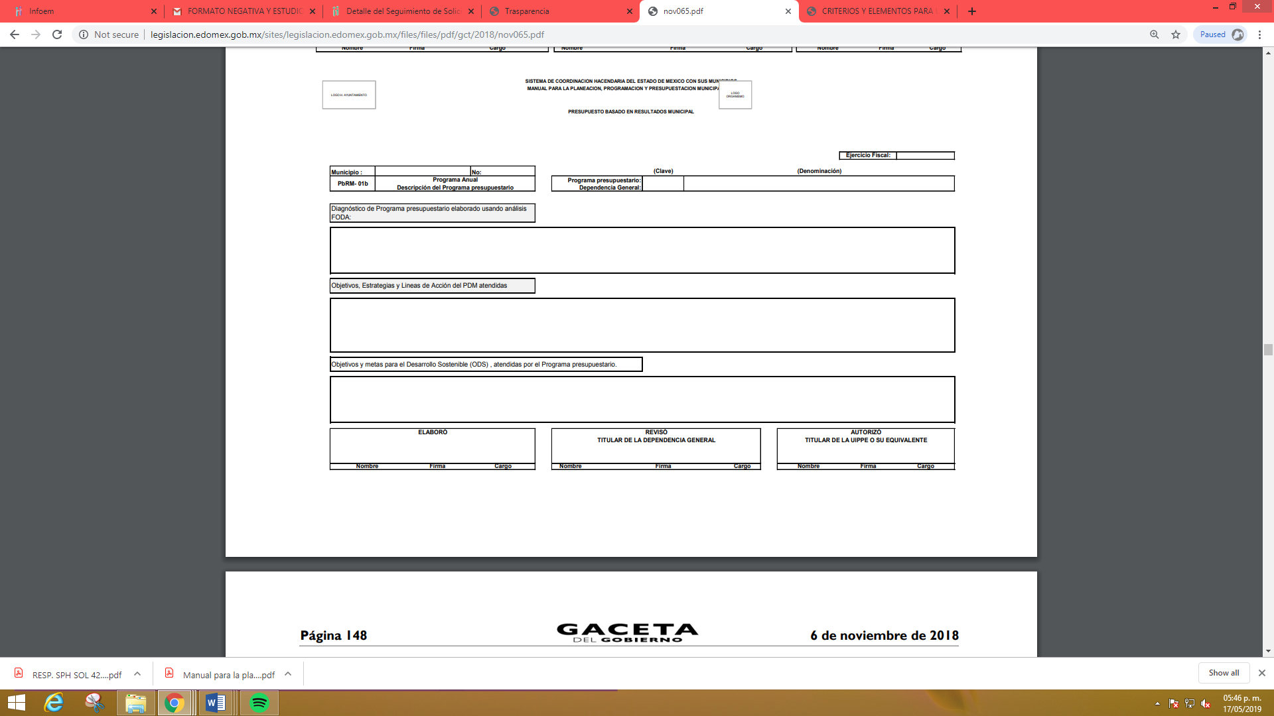
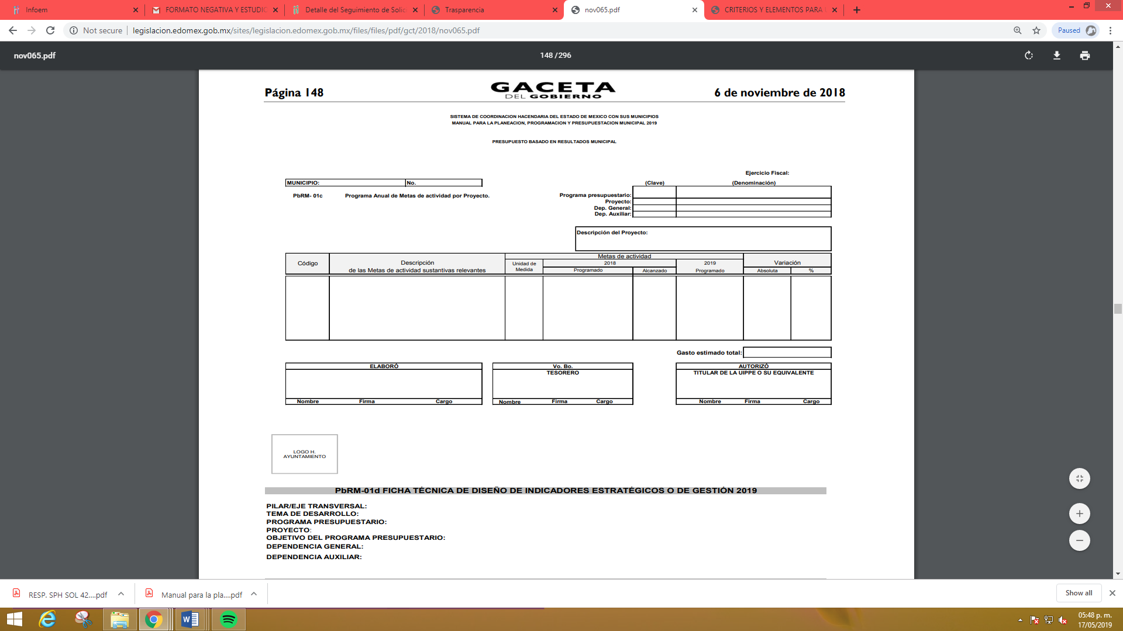



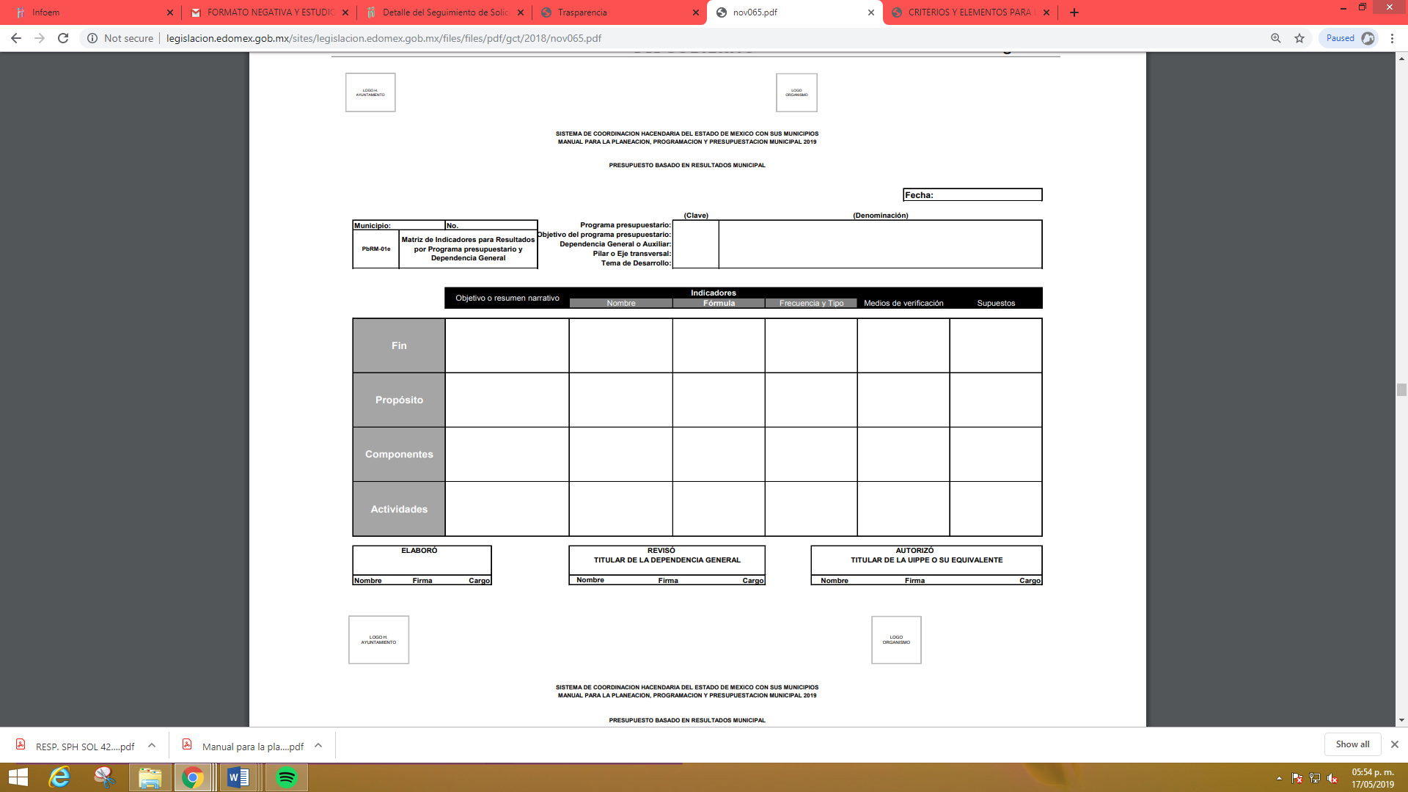

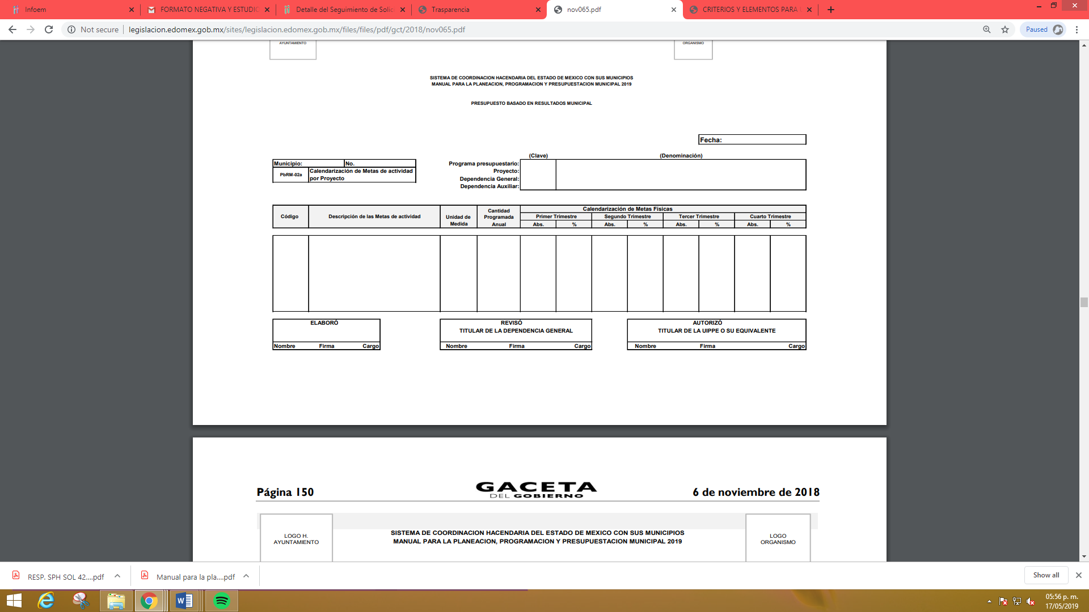
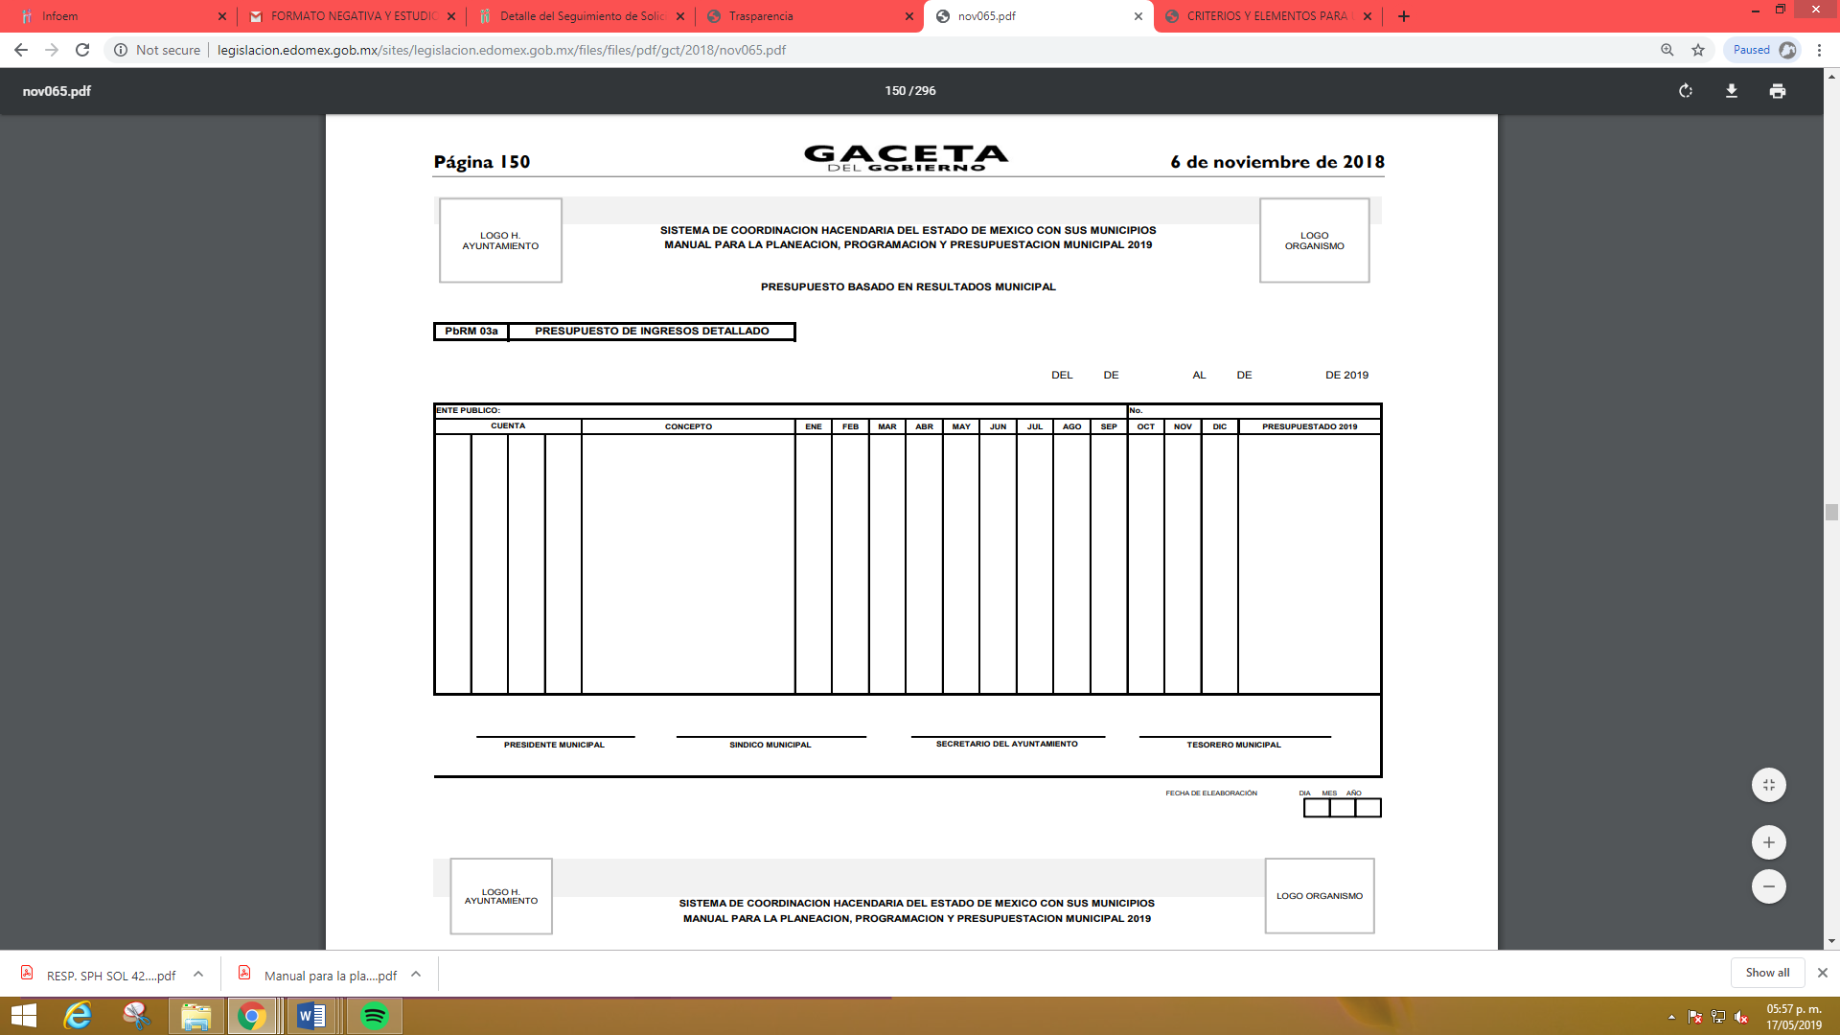

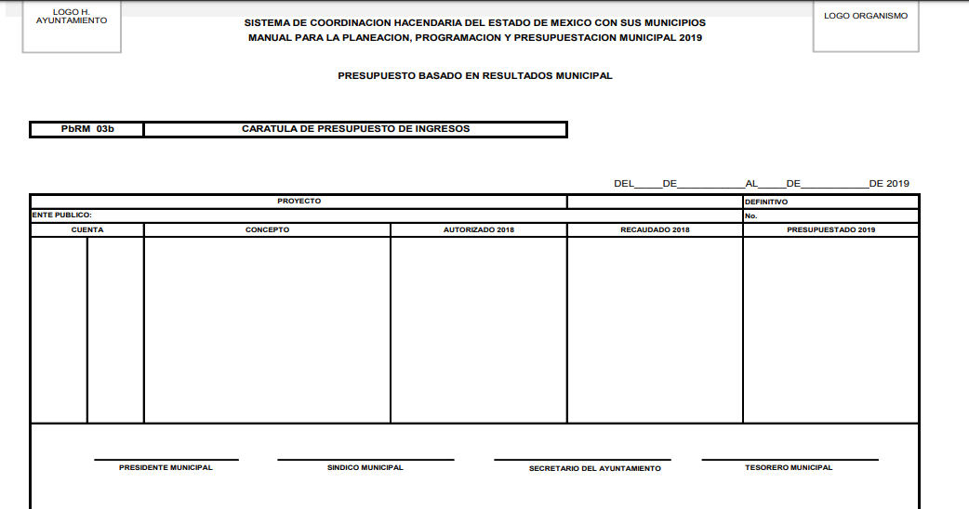
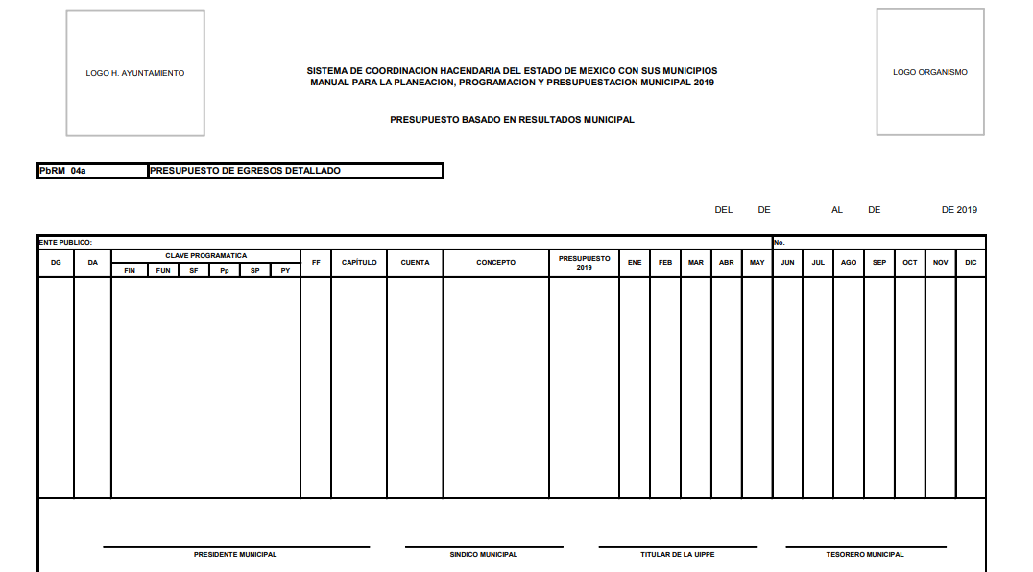

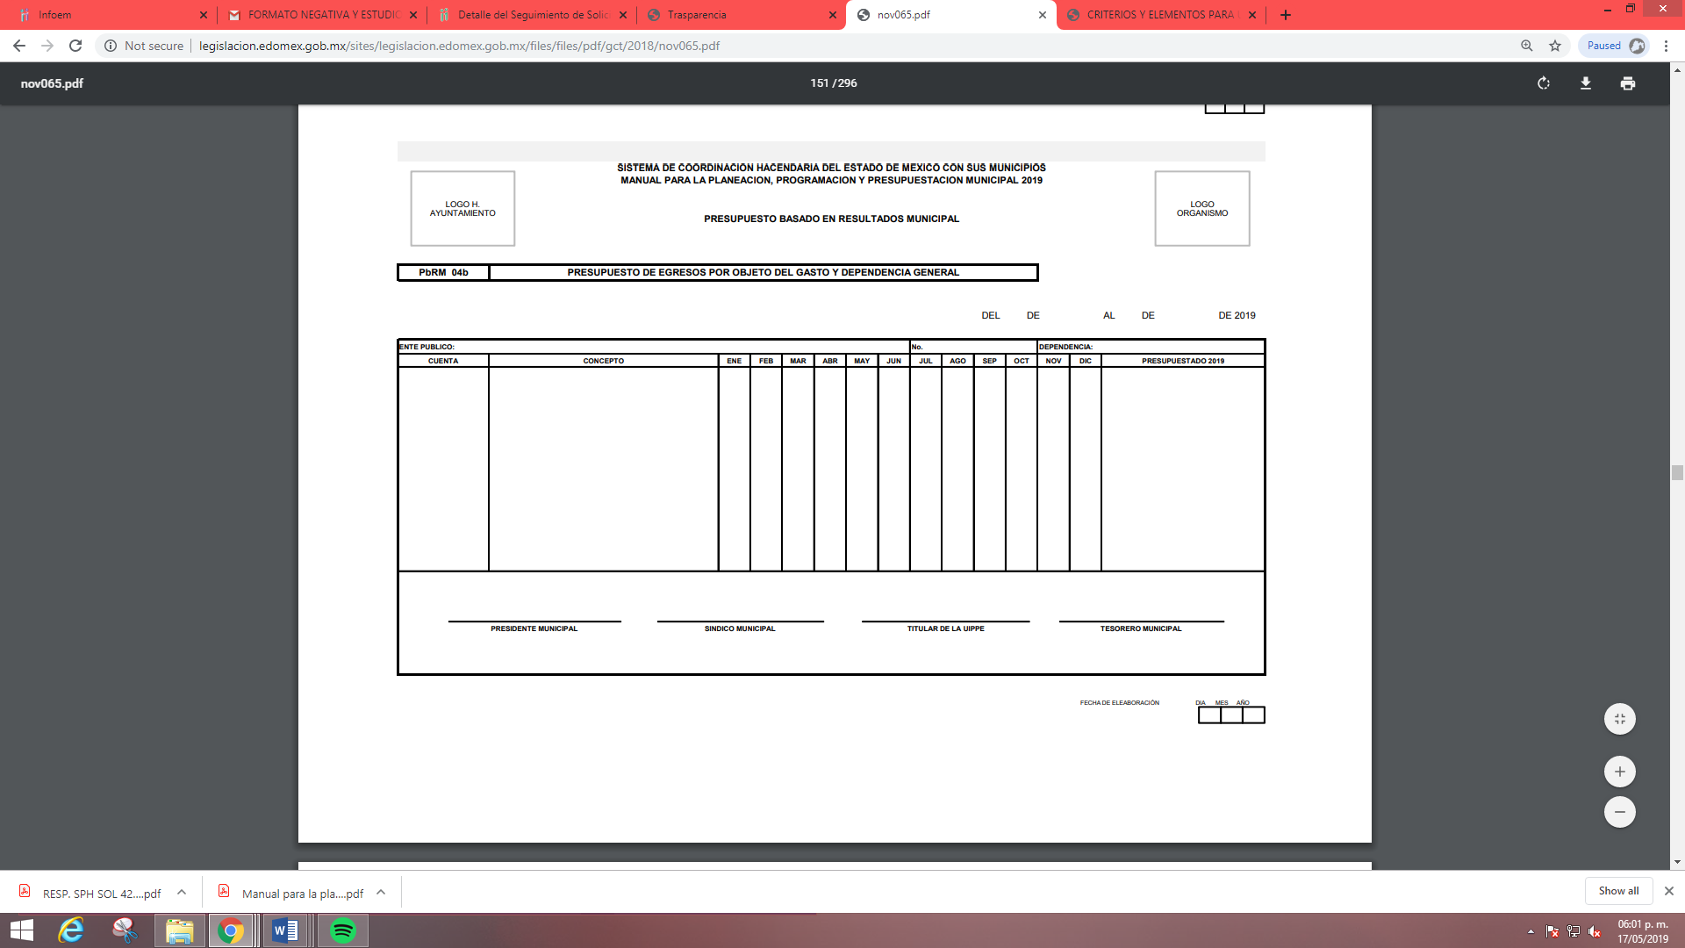
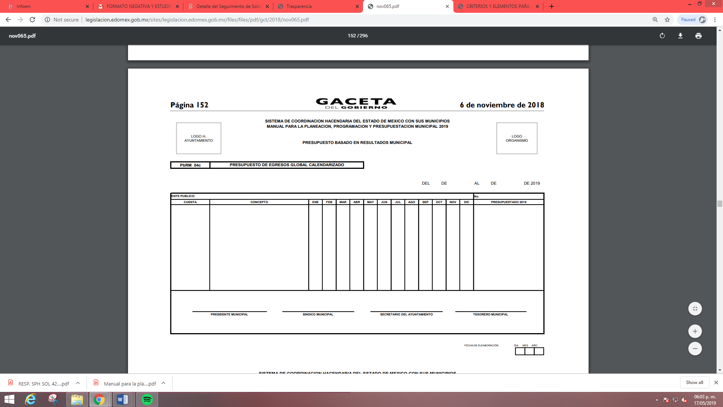

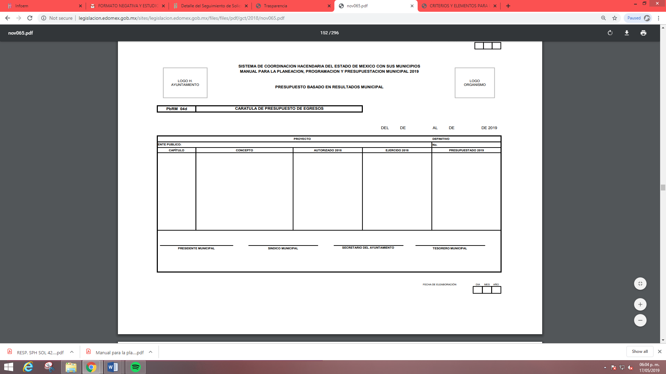

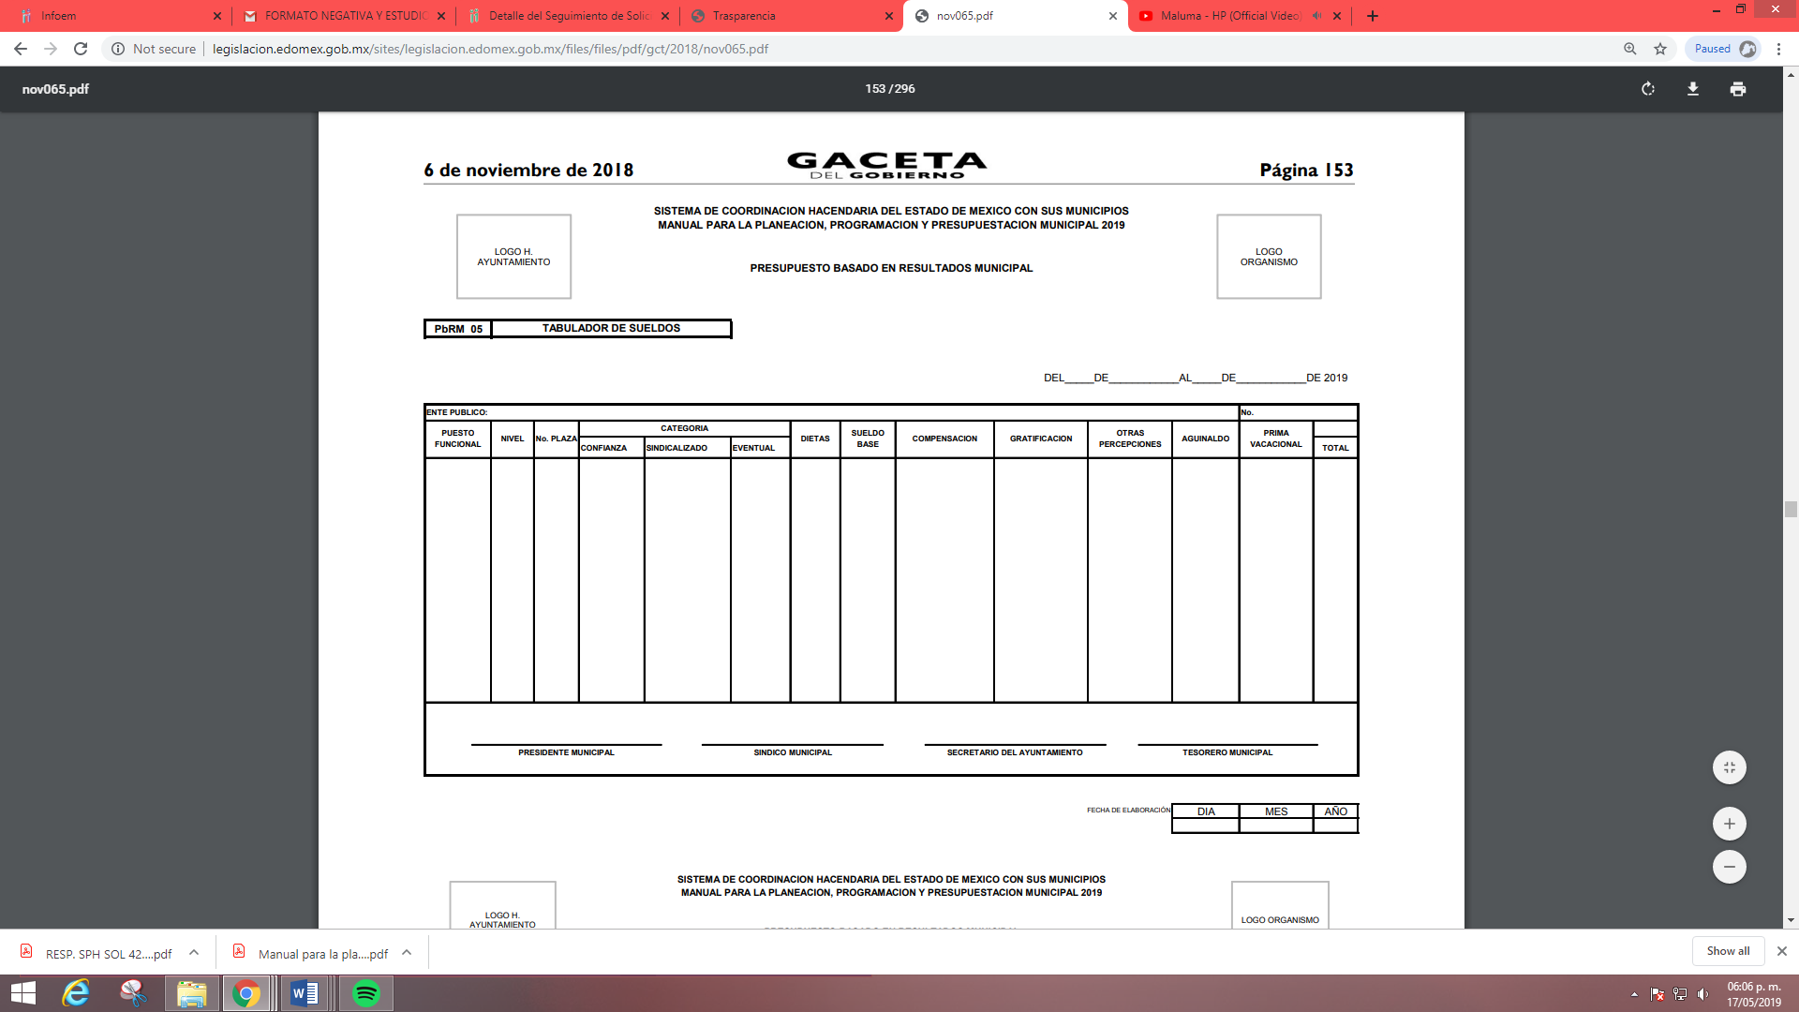
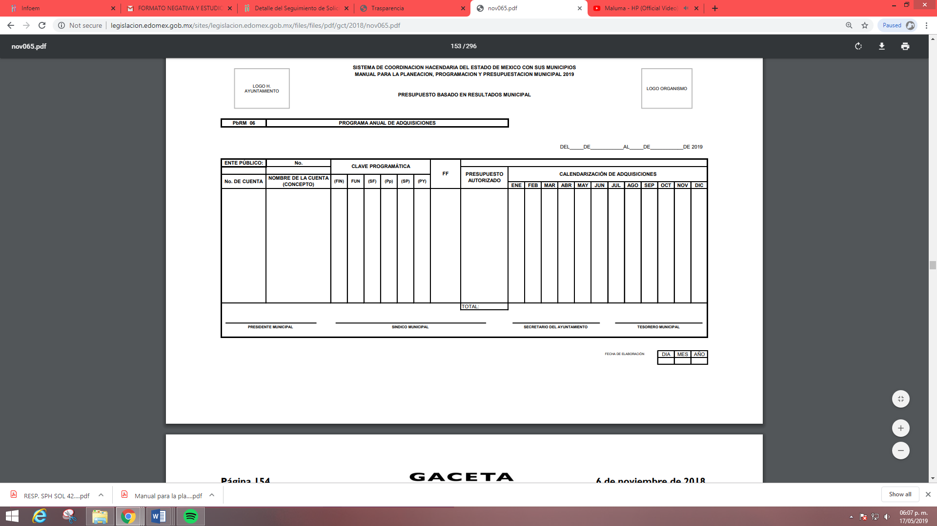
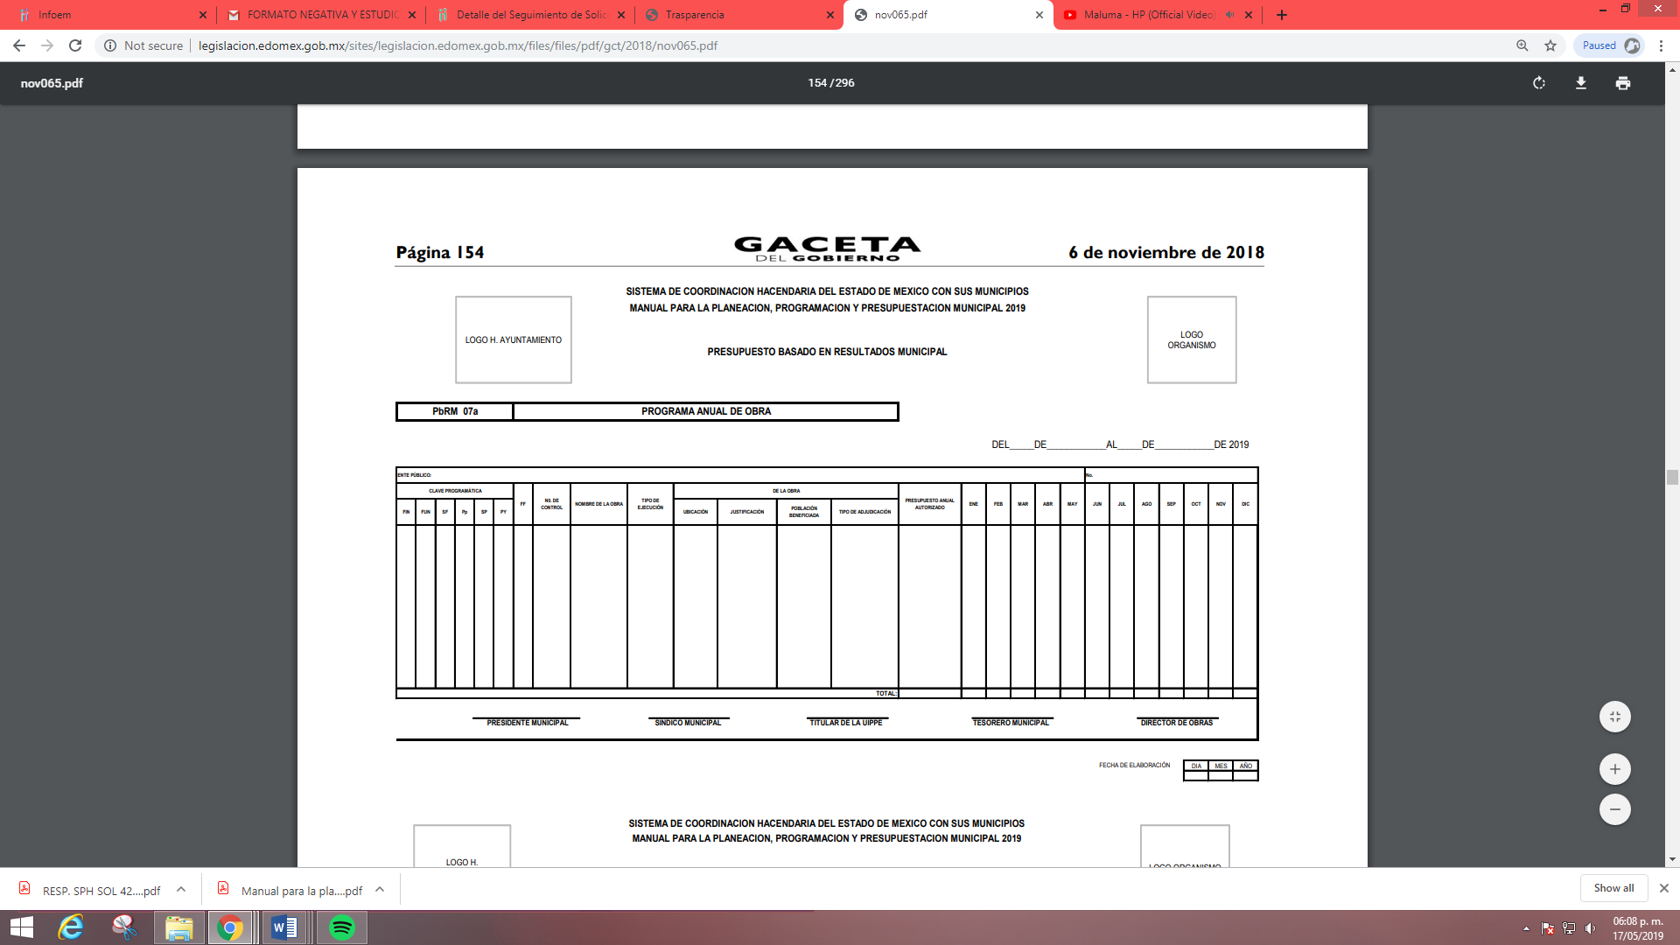

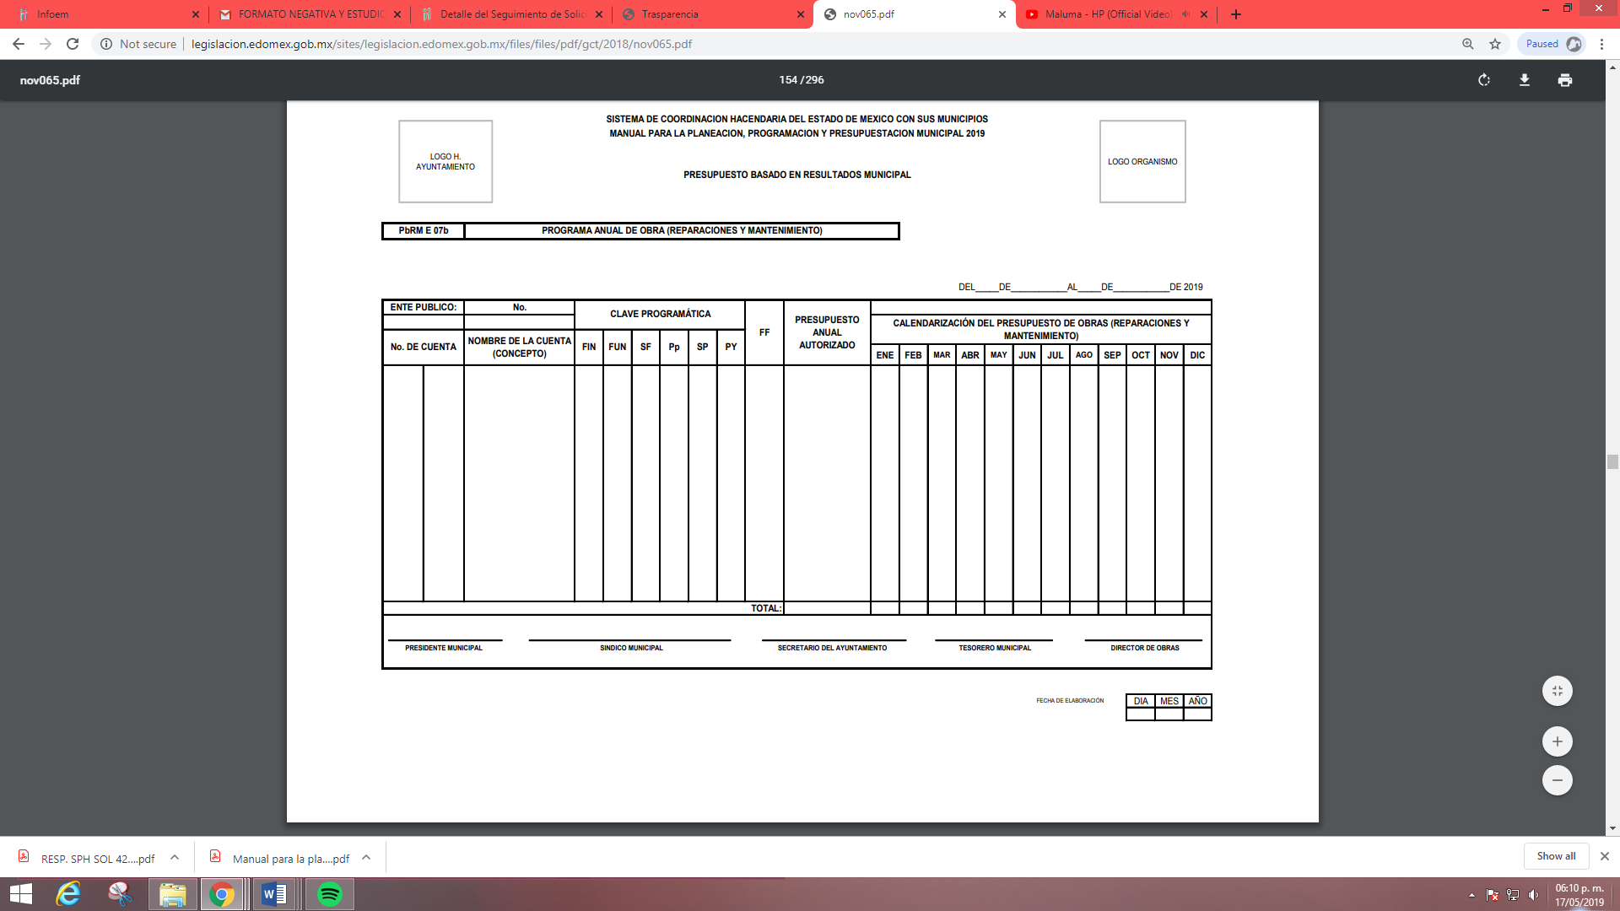

Bajo la óptica de las imágenes anteriores, se advierte, que en el citado formato no se aprecia información que contenga datos susceptibles a clasificarse y toda vez que dicha información es presentada al Órgano Superior de Fiscalización del Estado de México (OSFEM), resulta innecesario realizar una versión pública del mismo.

Es menester señalar que de la información remitida por el Sujeto Obligado bajo el número de expediente 00042/OASATIZARA/IP/2019 se advierten los siguientes formatos:
PbRM 03b Caratula de Presupuesto de Ingresos
PbRM 04d Caratula del Presupuestos de Egresos

Así mismo es importante señalar que la Ley de Transparencia y Acceso a la Información Pública del Estado de México y Municipios publicada el 4 de mayo de 2016, dispone en su artículo 92, en su fracción XXV que la información financiera sobre el presupuesto asignado, así como los informes del ejercicio trimestral del gasto, en términos de la Ley General de Contabilidad Gubernamental y demás disposiciones jurídicas aplicables se deberán poner a disposición del público de manera permanente y actualizada de forma sencilla, precisa y entendible, en los respectivos medios electrónicos, de acuerdo con sus facultades, atribuciones, funciones u objeto social, por ende es información que invariablemente se debe entregar al Recurrente.

Finalmente y en mérito de lo expuesto en líneas anteriores, resultan fundados los motivos de inconformidad vertidos por el Recurrente, por ello con fundamento en el artículo 186 fracción III de la Ley de Transparencia y Acceso a la Información Pública del Estado de México y Municipios, se modifica la respuesta a la solicitud de información 00042/OASATIZARA/IP/2019, que ha sido materia del presente fallo.

Por lo antes expuesto y fundado.

S E R E S U E L V E

- PRIMERO. Resultan fundadas las razones o motivos de inconformidad hechos valer por el Recurrente en términos del considerando cuarto de la presente resolución.

- SEGUNDO. Se modifica la respuesta del Sujeto Obligado, en términos del considerando cuarto de esta resolución y se ordena haga entrega vía SAIMEX, de lo siguiente:

- Los documentos donde conste la totalidad del presupuesto autorizado para el ejercicio fiscal 2019 del Organismo Público Descentralizado para la Prestación de Los Servicios de Agua Potable Alcantarillado y Saneamiento de Atizapán de Zaragoza.

TERCERO. Notifíquese al Titular de la Unidad de Transparencia del SUJETO OBLIGADO, para que conforme al artículo 186 último párrafo, 189 segundo párrafo y 194 de la Ley de Transparencia y Acceso a la Información Pública del Estado de México y Municipios; dé cumplimiento a lo ordenado dentro del plazo de diez días hábiles, debiendo informar a este Instituto en un plazo de tres días hábiles siguientes sobre el cumplimiento dado a la presente resolución.

CUARTO. Notifíquese a EL RECURRENTE la presente resolución, así mismo de conformidad con lo establecido en el artículo 196 de la Ley de Transparencia y Acceso a la Información Pública del Estado de México y Municipios podrá promover Juicio de Amparo en los términos de las leyes aplicables.
ASÍ LO RESUELVE, POR UNANIMIDAD DE VOTOS EL PLENO DEL INSTITUTO DE TRANSPARENCIA, ACCESO A LA INFORMACIÓN PÚBLICA Y PROTECCIÓN DE DATOS PERSONALES DEL ESTADO DE MÉXICO Y MUNICIPIOS, CONFORMADO POR LOS COMISIONADOS ZULEMA MARTÍNEZ SÁNCHEZ, EVA ABAID YAPUR, JOSÉ GUADALUPE LUNA HERNÁNDEZ Y JAVIER MARTÍNEZ CRUZ, EN LA VIGÉSIMA SEGUNDA SESIÓN ORDINARIA CELEBRADA EL VEINTINUEVE DE MAYO DE DOS MIL DIECINUEVE, ANTE EL SECRETARIO TÉCNICO DEL PLENO, ALEXIS TAPIA RAMÍREZ.
Zulema Martínez Sánchez
Comisionada Presidenta
(Rúbrica).

Eva Abaid Yapur
Comisionada
(Rúbrica).

José Guadalupe Luna Hernández
Comisionado
(Rúbrica).

Javier Martínez Cruz
Comisionado
(Rúbrica).

Alexis Tapia Ramírez
Secretario Técnico del Pleno
(Rúbrica).

Esta hoja corresponde a la resolución de fecha doce de junio de dos mil diecinueve, emitida en el recurso de revisión 02320/INFOEM/IP/RR/2019.
OSAM/BPAC

IMPROCEDENCIA Y SOBRESEIMIENTO EN EL JUICIO DE AMPARO. LAS CAUSAS PREVISTAS EN LOS ARTÍCULOS 73 Y 74 DE LA LEY DE LA MATERIA, RESPECTIVAMENTE, NO SON INCOMPATIBLES CON EL ARTÍCULO 25.1 DE LA CONVENCIÓN AMERICANA SOBRE DERECHOS HUMANOS. Del examen de compatibilidad de los artículos 73 y 74 de la Ley de Amparo con el artículo 25.1 de la Convención Americana sobre Derechos Humanos no se advierte que el derecho interno desatienda los estándares que pretenden proteger los derechos humanos en dicho tratado, por regular causas de improcedencia y sobreseimiento que impiden abordar el estudio de fondo del asunto en el juicio de amparo, en virtud de que el propósito de condicionar el acceso a los tribunales para evitar un sobrecargo de casos sin mérito, es en sí legítimo, por lo que esa compatibilidad, en cuanto a los requisitos para la admisibilidad de los recursos dependerá, en principio, de los siguientes criterios: no pueden ser irracionales ni de tal naturaleza que despojen al derecho de su esencia, ni discriminatorios y, en el caso, la razonabilidad de esas causas se justifica por la viabilidad de que una eventual sentencia concesoria tenga un ámbito de protección concreto y no entre en conflicto con el orden jurídico, no son de tal naturaleza que despojen al derecho de su esencia ni tampoco son discriminatorias, pues no existe alguna condicionante para su aplicabilidad, en función de cuestiones personales o particulares del quejoso. Por tanto, las indicadas causas de improcedencia y sobreseimiento no son incompatibles con el citado precepto 25.1, pues no impiden decidir sencilla, rápida y efectivamente sobre los derechos fundamentales reclamados como violados dentro del juicio de garantías.

